Лекция: Альдегиды и кетоны

КАРБОНИЛЬНЫЕ СОЕДИНЕНИЯ.

Это соединения, содержащие в молекуле КАРБОНИЛЬНУЮ группу >C=O.

АЛЬДЕГИДАМИ называются органические соединения, содержащие карбонильную группу, в которой атом углерода связан с радикалом и одним атомом водорода. Общая формула альдегидов:

Исключение составляет муравьиный альдегид , в котором, как видно, R=H.
Общая формула для предельных альдегидов – С_{n}H_{2n}O, n>1

КЕТОНАМИ называются соединения, в молекуле которых карбонильная группа связана с двумя углеводородными радикалами. Общая формула кетонов:
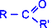
Общая формула для предельных кетонов – С_{n}H_{2n}O, n>3

Номенклатура [соответствующий предельный углеводород + -аль]
НСНО – метаналь (формальдегид, муравьиный альдегид)
СН₃-СНО – этаналь (ацетальдегид, уксусный альдегид)
СН₃-СН₂-СНО – пропаналь (пропионовый альдегид)

ВИДЫ ИЗОМЕРИИ КАРБОНИЛЬНЫХ СОЕДИНЕНИЙ.
Изомерия альдегидов:
- изомерия углеродного скелета, начиная с С₄
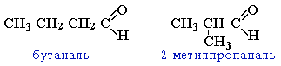

- межклассовая изомерия с кетонами, начиная с С₃
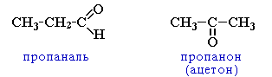
- межклассовая изомерия с непредельными спиртами и простыми эфирами (с С₃)
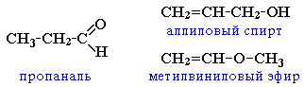

Изомерия кетонов:
- углеродного скелета (c C₅)
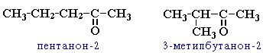

- положения карбонильной группы (c C₅)
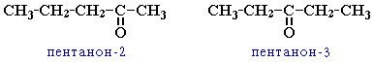

- межклассовая изомерия (с альдегидами).
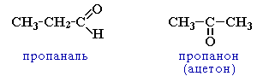

Строение карбонильной группы.
Атом углерода в карбонильной группе находится в состоянии sp²-гибри-дизации и образует три σ-связи (одна из них – связь С–О), которые расположены в одной плоскости под углом 120^{о}С друг к другу.
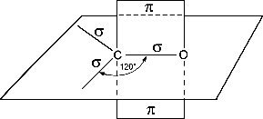

π-Связь образована р-электронами атомов углерода и кислорода.

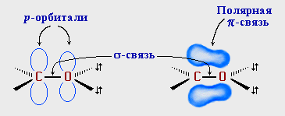

Ввиду большей электроотрицательности атома кислорода по сравнению с атомом углерода, связь С=О сильно поляризована за счет смещения электронной плотности π- связи к атому кислорода, в результате чего на атоме кислорода возникает частичный отрицательный (δ⁻), а на атоме углерода – частичный положительный (δ⁺) заряды:
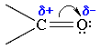
Физические свойства альдегидов
Формальдегид – газ, с этаналя – летучие жидкости с запахом. Высшие – твердые вещества. Низшие альдегиды хорошо растворимы в воде. Раствор формальдегида в воде называют формалином.
Водородные связи между молекулами не образуются, поэтому t кип. и t плавл. альдегидов ниже, чем у соответствующих спиртов.

ПОЛУЧЕНИЕ АЛЬДЕГИДОВ И КЕТОНОВ.
1.Окисление спиртов:  а) при окислении первичных спиртов – образуются альдегиды,  б) при окислении вторичных спиртов – получаются кетоны. | Первичные спирты при окислении образуют альдегиды, которые затем легко окисляются до карбоновых кислот.  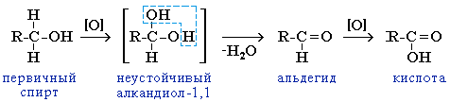  Окислить первичный спирт до альдегида можно:  а) нагреванием над оксидом меди (II):  СН₃-СН₂-СН₂-ОН + CuO–^{t}→CH₃-CH₂-C=O + Cu + H₂O  \  H  б) пропусканием смеси паров спирта с кислородом над медной сеткой:  2СН₃-СН₂-СН₂-ОН + O₂ –^{Cu,t}→2CH₃-CH₂-C=O + 2H₂O  \  H  При окислении вторичных спиртов образуются кетоны.  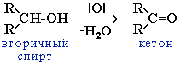
2. Дегидрирование спиртов: нагревание над медной сеткой. | СН₃-СН₂-СН₂-ОН –^{Cu,t}→ CH₃- CH₂ - C=O + H₂  \  H
3. Реакция Кучерова – гидратация алкинов.  а) при гидратации ацетилена получается ацетальдегид,  б) при гидратации других алкинов – кетоны. | Присоединение воды к ацетилену в присутствии солей ртути (II) приводит к образованию ацетальдегида:  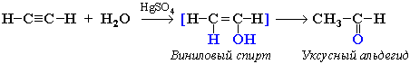  Кетоны получают при гидратации других гомологов ряда алкинов:  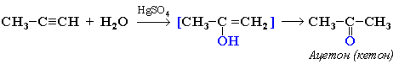
4. Гидролиз дигалогенпроизводных алканов. Под действием щелочи образуется неустойчивый диол с двумя ОН-группами при одном атоме С, он теряет воду, превращаясь в альдегид или кетон | СН₃–CH₂- CHCl₂ + 2 KOH →[CH₃-CH₂-CH-OH]+2KCl →  \  → H₂O + CH₃- CH₂ - C=O OH  \  H
5. Пиролиз кальциевых солей карбоновых кислот – получаются кетоны. | (СН₃-СОО)₂Са –t→ CaCO₃ + CH₃-C-CH₃  ацетат кальция \\  О
6.Окисление алкенов (катализаторы - хлориды Pd и Cu) | 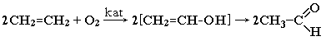
7.Кумольный способ получения ацетона (наряду с фенолом). | 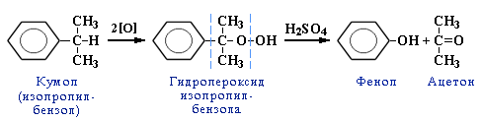
8. Окисление метана (получение формальдегида) | СН₄ + О₂ –(Аg, 500⁰)→ НСНО + Н₂О

СВОЙСТВА АЛЬДЕГИДОВ И КЕТОНОВ.
1. Гидрирование | Альдегиды при взаимодействии с водородом в присутствии Ni-катализатора образуют первичные спирты, кетоны - вторичные:  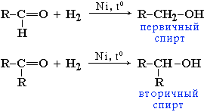
2. Присоединение циановодорода, гидросульфита натрия и спиртов. | 1.Присоединение циановодородной (синильной) кислоты HCN:  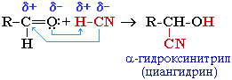  2.Присоединение спиртов с образованием полуацеталей (в присутствии кислоты или основания как катализатора):  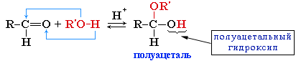  Полуацетали - соединения, в которых атом углерода связан с гидроксильной и алкоксильной (-OR) группами.  Взаимодействие полуацеталя с еще одной молекулой спирта (в присутствии кислоты) приводит к замещению полуацетального гидроксила на алкоксильную группу OR' и образованию ацеталя:  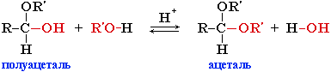  3.Присоединение гидросульфита натрия дает кристаллические вещества, обычно называемые гидросульфитными производными альдегидов. Это качественная реакция на альдегиды  OH  /  CH₃–C=О + HSO₃Na → CH₃–С–SO₃Na  \ \  H H  В реакциях с кислотами эти вещества разрушаются:  OH  /  CH₃–С–SO₃Na + НС1 → CH₃–СН=О + NaС1 + SO₂ + Н₂О  \  Н
3. Окисление альдегидов. Альдегиды очень легко окисляются в соответствующие карбоновые кислоты под действием мягких окислителей: оксид серебра (аммиачный раствор) и гидроксид меди (II). Данные реакции являются качественными на альдегидную группу. | Реакция "серебряного зеркала" – окисление аммиачным раствором оксида серебра:  R–CH=O + 2[Ag(NH₃)₂]OH →RCOONH₄ + 2Ag + 3NH₃ + H₂O  соль аммония  карбоновой кислоты  В случае муравьиного альдегида – продуктом является карбонат аммония.  НCH=O + 4[Ag(NH₃)₂]OH →(NH₄)₂СО₃+ 4Ag + 6NH₃ + 2H₂O  При подкислении реакционной смеси выделяется карбоновая кислота, а в случае муравьиного альдегида – углекислый газ.  Иногда пишут упрощенный вариант реакции:  RCH=O + Ag₂O -(NH₃)→ RCOОH + 2Ag  Окисление гидроксидом меди (II) в составе комплекса с винной кислотой или с аммиаком (синий цвет) с образованием красно-кирпичного осадка Cu₂O: RCH=O +2Cu(OH)₂ → RCOOH+Cu₂O+2H₂O  красный осадок  Окисление КМnО₄ (подкисл.раствор) – до карбоновых кислот  5R–CH=O + 2КМnО₄ + 3Н₂SO₄ → 5R–COОН + 2МnSО₄ + К₂SO₄ + 3Н₂О  Формальдегид окисляется до СО₂  КЕТОНЫ окисляются с трудом при действии сильных окислителей и нагревании с разрывом С–С-связей (соседних с карбонилом) и образование смеси карбоновых кислот меньшей молекулярной массы.
4. Конденсация с фенолами. | Практическое значение имеет реакция формальдегида с фенолом (катализаторы - кислоты или основания):  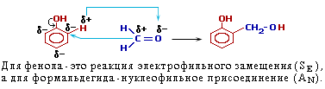  Дальнейшее взаимодействие с другими молекулами формальдегида и фенола приводит к образованию фенолоформальдегидных смол.  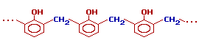
5. С галогенами | CH₃–CH₂–C=О + С1₂ –(400⁰)→ CH₃– CH–С=O  \ \ \  H С1 Н  2-хлорпропаналь
6. Йодоформная реакция | В реакцию вступают уксусный альдегид и метилкетоны  Ацетон + 3I₂ + NaOH → CH₃COONa + CHI₃ + H₂O  (желт.осадок)
7. Полимеризация | nСН₂=О + H₂O → НОСН₂-[-ОСН₂-]_{n}-ОСН₂ОН  параформ  При циклической полимеризации ацетальдегида получается «сухой спирт» (метальдегид)

ПРИМЕНЕНИЕ
Метаналь (муравьиный альдегид, формальдегид) CH₂=O  - получение фенолформальдегидных смол;  - синтез лекарственных средств (уротропин);  - дезинфицирующее средство.  - Фиксация биологических объектов  - Протравливание семян | Этаналь (уксусный альдегид, ацетальдегид) СН₃-СН=О  - производство уксусной кислоты;  - органический синтез. | Ацетон СН₃-СО-СН₃  - растворитель лаков, красок, ацетатов целлюлозы;  - сырье для синтеза различных органических веществ.

